附件3

 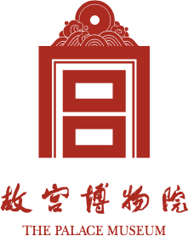

**培训学员往返交通费报销说明**

故宫博物院 （项目主体）负责承担学员参加培训期间前往 北京市 （开班仪式及故宫采风），北京市-西安市（集中培训地点）的交通费，现将报销要求说明如下：

**第一条** 交通费报销范围为学员由所属地一次性前往 北京和北京前往陕西西安参加培训产生的城市间交通费用。由于培训班开幕式地点与集中培训地点分属两个城市，故本次培训只报销上述两趟车票，培训结束后由西安返回单位所在地的交通费用由学员自行承担。

**第二条** 学员可乘坐火车、飞机等交通工具往返。

**第三条** 学员要按照规定乘坐交通工具，凭据报销交通费。以里程为准,距离 北京市 1300公里以内，可乘坐高铁、动车、普通列车【若飞机票价低于火车票价，可征得 故宫博物院（项目主体）同意后乘坐飞机】；距离 北京市 1300公里以上的，且情况特殊的学员可申请乘坐飞机（由故宫政府采购履行购买手续）。因经费有限，建议学员优先选择铁路交通。如选择乘坐飞机，请尽量选择折扣机票，并提前向 故宫博物院 （项目主体）递交申请。学员购买车票期间发生的退票费、改签费均由学员本人承担。乘坐交通工具舱级的具体规定见下表：

|  |  |  |
| --- | --- | --- |
| **火车** | **飞机** | **其他交通工具** |
| 硬卧，高铁/动车二等座 | 经济舱 | 长途客车等  凭据报销 |

未按规定乘坐交通工具的，超支部分由个人自理。

1. 学员于报到当日提供到达 北京市 的单程票据，前往西安的票据请于抵达西安2个工作日内，交由班主任。在收到票据后30个工作日内报销交通费。